Załącznik nr 3
SPOSÓB OKREŚLANIA I WYZNACZANIA GRANIC PRZESTRZENNYCH POWIERZCHNI OGRANICZAJĄCYCH ZABUDOWĘ OD LOTNICZYCH URZĄDZEŃ NAZIEMNYCH

Rys. 1. Kształt powierzchni ograniczających zabudowę wokół dookólnych lotniczych urządzeń naziemnych (widok trójwymiarowy)

Wierzchołek stożka - wysokość zawieszenia anteny albo rzędna terenu w miejscu posadowienia urządzenia

Parametry:
r - promień pierwszego cylindra
R- promień podstawy stożka
α- kąt stożka
j- promień drugiego cylindra
h- wysokość drugiego cylindra

Pierwszy cylinder
Drugi cylinder

Rys. 2. Kształt powierzchni ograniczających zabudowę wokół dookólnych lotniczych urządzeń naziemnych (przekrój pionowy)
Wysokość zawieszenia anteny albo rzędna terenu w miejscu posadowienia urządzenia

Pierwszy cylinder
Drugi cylinder

cylinder
Stożek

Rys. 3. Kształt powierzchni ograniczającej zabudowę wokół kierunkowych lotniczych urządzeń naziemnych
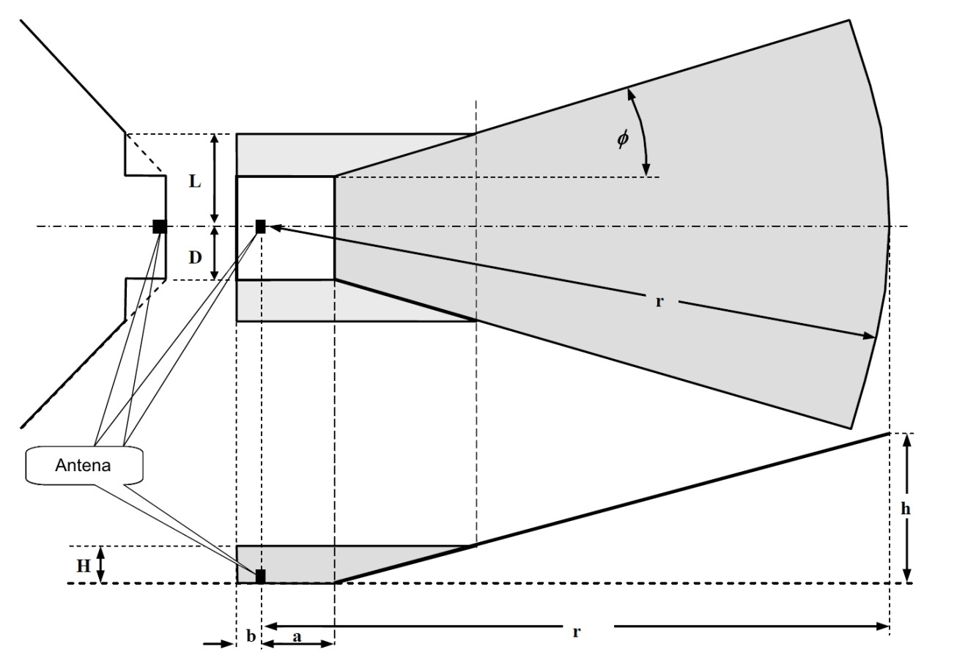
Rzędna terenu

Rys. 4. Kształt powierzchni ograniczających zabudowę wokół kierunkowych lotniczych urządzeń naziemnych (widok trójwymiarowy)

Tabela 1. Wymiary powierzchni ograniczających zabudowę wokół dookólnych LUN rodzaju COM położonych poza granicami lotniska

Rodzaj komunikacji | Alpha  (α – stożek)  (⁰) | Zasięg  (R – stożek)  (m) | Zasięg  (r – cylinder)  (m)
VHF  Komunikacja Tx - nadawanie | 1.0 | 2000 | 300
VHF  Komunikacja Rx - odbiór | 1.0 | 2000 | 300

Tabela 2. Wymiary powierzchni ograniczających zabudowę wokół dookólnych LUN rodzaju SUR

Typ urządzeń dozorowania | Alpha  (α – stożek)  (⁰) | Zasięg  (R – stożek)  (m) | Zasięg  (r – cylinder)  (m)
PSR | 0.25 | 15000 | 500
SSR | 0.25 | 15000 | 500

Tabela 3. Wymiary powierzchni ograniczających zabudowę wokół dookólnych LUN rodzaju NAV

Typ urządzeń nawigacyjnych | Zasięg  (r – cylinder)  (m) | Alpha  (α – stożek)  (⁰) | Zasięg  (R – stożek)  (m) | Zasięg  (j – cylinder)(m)  jedynie dla turbin wiatrowych | Wysokość cylindra j  (h – wysokość) (m)  jedynie dla turbin wiatrowych
DME N | 300 | 1.0 | 3000 | N/A | N/A
DVOR | 600 | 1.0 | 3000 | 10000 | 52
GBAS naziemny odbiornik referencyjny | 400 | 3.0 | 3000 | N/A | N/A
GBAS  stacja VDB | 300 | 0.9 | 3000 | N/A | N/A
NDB | 200 | 5.0 | 1000 | N/A | N/A

Uwaga: wartości związane z turbinami wiatrowymi należy odnosić do czubka łopaty turbiny w jej „najbardziej pionowym” ustawieniu.

Tabela 4. Wymiary powierzchni ograniczających zabudowę wokół kierunkowych LUN rodzaju NAV

Typ urządzeń nawigacyjnych | a  (m) | b  (m) | h  (m) | r  (m) | D  (m) | H  (m) | L  (m) | Φ  (⁰)
ILS LLZ  (średni szyk antenowy jednoczęstotliwościowy) | Odległość od progu pasa | 500 | 70 | a+6000 | 500 | 10 | 2300 | 30
ILS LLZ  (średni szyk antenowy dwuczęstotliwościowy) | Odległość od progu pasa | 500 | 70 | a+6000 | 500 | 20 | 1500 | 20
ILS GP M-Typ (podwójna częstotliwość) | 800 | 50 | 70 | 6000 | 250 | 5 | 325 | 10
MLS AZ | Odległość od progu pasa | 20 | 70 | a+6000 | 600 | 20 | 1500 | 40
MLS EL | 300 | 20 | 70 | 6000 | 200 | 20 | 1500 | 40
DME (antena kierunkowa) | Odległość od progu pasa | 20 | 70 | a+6000 | 600 | 20 | 1500 | 40
Uwagi:
- dla LUN rodzaju NAV położonego w granicach lotniska wartości (a) i (b) należy przyjąć jako rozpoczynające się przy rzędnej terenu w miejscu posadowienia urządzenia i mierzone wzdłuż powierzchni ziemi; dla pozostałych urządzeń wartości (a) i (b) należy przyjąć jako rozpoczynające się u podstawy anteny i mierzone wzdłuż powierzchni ziemi,
- dla LUN rodzaju NAV położonego w granicach lotniska wartość (r) ma swój początek przy rzędnej terenu w miejscu posadowienia urządzenia i jest odniesiona do płaszczyzny horyzontalnej; dla pozostałych urządzeń wartość (r) ma swój początek u podstawy anteny i jest odniesiona do płaszczyzny horyzontalnej,
- Φ jest odniesiona do płaszczyzny horyzontalnej.

Rys. 5. Kształt i wymiary powierzchni ograniczających zabudowę wokół dookólnych LUN rodzaju MET przeznaczonych do obserwacji meteorologicznych

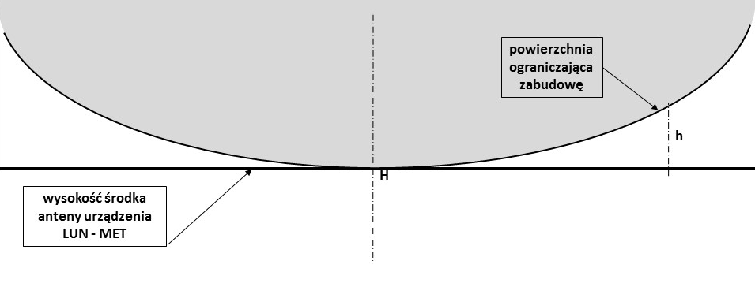
d
Opis: Ograniczenie dotyczy obiektów, których co najmniej część znajduje się powyżej granic przestrzennych powierzchni ograniczającej zabudowę.

Kształt powierzchni opisany jest wzorem:
$$h= H+ 8 493 000 ∙\left(\frac{1}{\cos{}} -1\right)$$
gdzie:
$$= \frac{d}{8 493}$$

α - współczynnik, wyrażony w radianach
d - odległość od LUN, wyrażona w kilometrach
h - wysokość powierzchni ograniczającej zabudowę w odległości d od radaru, wyrażona w metrach nad poziomem morza
H - wysokość umiejscowienia środka anteny LUN, wyrażona w metrach nad poziomem morza

Maksymalny zasięg powierzchni ograniczającej zabudowę dla urządzeń MET wynosi d = 30 000 metrów.

